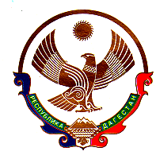
МУНИЦИПАЛЬНОЕ КАЗЕННОЕ ОБЩЕОБРАЗОВАТЕЛЬНОЕ УЧРЕЖДЕНИЕ
«БАРЧХОЙОТАРСКАЯ СРЕДНЯЯ ОБЩЕОБРАЗОВАТЕЛЬНАЯ ШКОЛА»
с. Барчхойотар НОВОЛАКСКОГО РАЙОНА
РЕСПУБЛИКИ ДАГЕСТАН
368047 с. Барчхойотар тел.8928-500-20-21

ОГРН 1050534001858 ИНН/КПП 0524005119 / 052401001

Приказ № 318-п от 8. 05. 2020г
О праздновании Дня победы
С целью организованного проведения мероприятия, посвященного 75 годовщине со дня Победы в Великой Отечественной войне состоится онлайн празднование Дня Победы, в связи с вышеперечисленным
п р и к а з ы в а ю:
1. 09 2020 года принять участие в онлайн парадном шествии всему педагогическому коллективу и учащимся.
2. Учащимся принять участие на параде 09 мая 2020 года в 10ч.00м.
3. Ответственность за участие в праздничных мероприятиях возложить на Ахмедову Седу Саидмагомедовну, педагога-организатора
4. Контроль за выполнением приказа оставляю за собой.
Директор школы ________ М.Ю. Джамалдинова

С приказом ознакомлены: (список прилагается)

